แบบสรุปโครงการพัฒนาคุณภาพอย่างต่อเนื่อง
Continuous Quality Improvement (CQI)

พัฒนาระบบขึ้นเยี่ยมให้คำปรึกษาผู้ป่วยในกรณีอุบัติเหตุจราจรแบบทีมสหสาขา
ลำดับที่ 1 ปี 2560

หน่วยงาน สิทธิประโยชน์และกองทุนสุขภาพเหมาจ่าย

QMS-000-4-001-04
Rev. 20/12/2559

รายนามสมาชิกผู้ร่วมดำเนินการ
- นางสาวอัมพร บุญบุตร ที่ปรึกษาโครงการ
- นางสาวสุมาลี เลิศก้านทอง หน.โครงการ
- นางสาวสิรินยา เมฆสุวรรณ สมาชิก
- นายอัศวเดช ตินา สมาชิก
- นางสาวปรียาวรรณ สิทธิโชติวาทิน สมาชิก
- นางสาวอิสรีย์ ภารุ่งเรืองธนบดี สมาชิก
- นางสาวสะบาไพ โคตรโนนกอก สมาชิก
- นางสาวอุไรวรรณ อยู่เทศะ สมาชิก
- นางณัฐชญา ปิ่นน้อย สมาชิก
10 นางสาวสุนิสา รุ่งสว่าง เลขานุการ

สมาชิกร่วม
- งานจัดเก็บรายได้
- งานสังคมสงเคราะห์
- ผู้แทนฝ่ายการพยาบาล
- หัวหน้าชุดรักษาความปลอดภัย

5 ลำดับปัญหาความเสี่ยงสำคัญที่พบระดับหน่วยงาน/ โรงพยาบาล

- ผู้ป่วยอุบัติเหตุจราจร พรบ.ขาด ไม่สามารถชำระค่ารักษาพยาบาลในส่วนของ พรบ. ส่งผลให้ต้องค้างชำระค่ารักษาพยาบาลหรือบางรายหลบหนีออกจากรพ.เนื่องจากไม่มีเงินชำระ
- การ Fax Claim ประกันชีวิตของผู้ป่วยนอน รพ.ล่าช้า เนื่องจากการติดต่อประสานงานระหว่างหน่วยงานที่เกี่ยวข้องไม่มีประสิทธิภาพและระบบสัญญาณโทรศัพท์ขัดข้องบ่อยและไม่มีเครื่องส่งแฟกซ์เอกสารแบบ E-Fax เพื่อส่งทาง internet
- มีประชากรแผงมาขึ้นทะเบียนเพื่อใช้สิทธิประกันสุขภาพถ้วนหน้าที่ ศกพ. จำนวนมากโดยเฉพาะในกลุ่มโรคเรื้อนรัง โรคมะเร็ง ( ความเสี่ยงเชิงรุก )
- ผู้รับบริการตรวจสอบสิทธิ์ช่วงเวลา 06.00 น.-08.00 น. มีจำนวนมากขึ้น ทำให้ผู้รับบริการเข้าแถวรอตรวจสอบสิทธินาน
5. รพ.ออกระเบียบบัญชียาการใช้ยาผู้ป่วยสิทธิ 30 บาท,ปกส.ไม่ตรงตามประกาศบัญชียาหลัก(กำหนดกรอบบัญชียาเอง) ทำให้เกิดปัญหาผู้ป่วยร้องเรียนเรื่องการใช้สิทธิภายหลัง

โครงการที่เลือกมาดำเนินการ
“ พัฒนาระบบขึ้นเยี่ยมให้คำปรึกษาผู้ป่วยในกรณีอุบัติเหตุจราจรแบบทีมสหสาขา ”

หลักการและเหตุผล/ปัญหาและสาเหตุโดยย่อ
ในเดือนมีนาคม-เมษายน 2559 พบผู้ป่วยอุบัติเหตุจราจร ที่พรบ.ขาด หนีออกจากรพ. 2 ราย จากทบทวนวิเคราะห์หาสาเหตุพบว่า เป็นผู้ป่วยอุบัติเหตุจากรถ สิทธิ พรบ. แต่ พรบ.ขาด จึงต้องสำรองจ่ายค่ารักษาพยาบาลเบื้องต้นจนครบตามกฎหมายกำหนดจึงจะใช้สิทธิการรักษาพยาบาลหลักของตนเองได้ต่อไป ผู้ป่วยไม่มีเงินจ่าย จึงหนีออกจากโรงพยาบาล ซึ่งการรักษายังไม่สิ้นสุด 1 ราย สิ้นสุดแล้วไม่ชำระเงินหนีออกจากโรงพยาบาล 1 ราย โดยไม่ได้มาสอบถามหรือปรึกษางานสิทธิประโยชน์ฯ และไม่ได้ส่งปรึกษานักสังคมสงเคราะห์ฯ ตามขั้นตอน
งานสิทธิประโยชน์ฯ ร่วมกับงานจัดเก็บรายได้ งานการเงินผู้ป่วยใน,งานสังคมสงเคราะห์ ,งานการพยาบาลผู้ป่วยใน,งานรักษาความปลอดภัย จึงได้จัดกิจกรรมแลกเปลี่ยนเรียนรู้ (KM) เพื่อพัฒนาแนวทางการประเมินและวางแผนการรักษาตลอดจนส่งเสริมการสื่อสารให้ข้อมูลแก่ผู้ป่วย/ญาติ ให้ได้รับการคุ้มครองสิทธิอย่างสูงสุด และให้คำปรึกษา ให้ความรู้เกี่ยวกับสิทธิอันพึงได้ของผู้ป่วยเพื่อให้ผู้ป่วยและญาติเข้าใจได้อย่างถูกต้อง และไม่เกิดปัญหาผู้ป่วยหนีออกจาก รพ.อีกในอนาคต

ผลการสำรวจสภาพข้อมูลก่อนแก้ปัญหา
การขึ้นเยี่ยมผู้ป่วยแบบเดิม
1. ทีมผู้เกี่ยวข้อง คือ เจ้าหน้าที่ พรบ เจ้าหน้าที่การเงิน และนักสังคมสงเคราะห์ ต่างคนต่างขึ้นเยี่ยมตามสภาพปัญหาและตามขอบเขตหน้าที่ของแต่ละงาน
2. จากรายงานอุบัติการณ์เดือนเมษายน 2559 พบว่ามีผู้ป่วยอุบัติเหตุจราจร พรบ ขาด หลบหนี ทราบสาเหตุภายหลังไม่มีเงินชำระค่ารักษาพยาบาล 2 ราย (12/2 1 ราย , 14/2 1 ราย)
3. ผู้ป่วยเกิดความตึงเครียด สับสนจากการให้ข้อมูลของแต่ละแผนก
4. ผู้ป่วยและญาติไม่ได้รับทราบข้อมูล แนวทางการวางแผนด้านการเงิน และช่องทางที่สามารถยืดหยุ่นเอื้อต่อผู้ป่วยด้านการเงินตั้งแต่แรกรับ

การวิเคราะห์สาเหตุของปัญหา (การวิเคราะห์สาเหตุของปัญหา โดยแผนภูมิก้างปลา หรือ แผนภูมิต้นไม้)
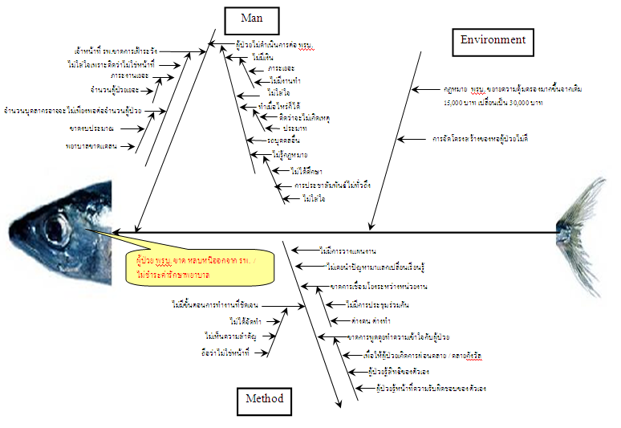

วัตถุประสงค์
- เพื่อส่งเสริมการให้ข้อมูลและการคุ้มครองสิทธิแก่ผู้ป่วยกรณีอุบัติเหตุจราจร พรบ ขาด
- ลดอุบัติการณ์ผู้ป่วยพรบ.ขาดหนีออกจากรพ.โดยไม่ได้ชำระเงินและเป็นการคุ้มครองสิทธิขององค์กร
- เพื่อส่งเสริมการทำงานร่วมกันแบบทีมสหสาขาให้เชื่อมโยงสอดคล้องในทิศทางเดียวกัน

ตัวชี้วัดและเป้าหมายของโครงการ
1. อุบัติการณ์ผู้ป่วยพรบ.ขาด หนีออกจากรพ. 0 ครั้ง
2. ร้อยละผู้ป่วยพรบ.ขาดสามารถชำระเงิน/ผ่อนชำระในวงเงิน 30,000 บาทแรกได้ 100%
3. ร้อยละความพึงพอใจแนวทางปฏิบัติงานใหม่ที่นำสู่การปฏิบัติจริงระดับดี-ดีมากของทีมสหสาขา ≥ 90%
4.ร้อยละความพึงพอใจในทุกมิติการให้ข้อมูลการคุ้มครองสิทธิผู้ป่วยระดับดี-ดีมาก ≥ 90%
5. มีระเบียบวิธีปฏิบัติงาน (WP) ของทีมสหสาขาตามระบบ ISO 15189

ระยะเวลาในการดำเนินโครงการ 15 ตุลาคม 2559 – 30 เมษายน 2560

ระยะเวลา (เดือน)  ขั้นตอน | 2559 |  |  | 2560
ระยะเวลา (เดือน)  ขั้นตอน | ต.ค. | พ.ย. | ธ.ค. | ม.ค. | ก.พ. | มี.ค. | เม.ย. | พ.ค. | มิ.ย. | ก.ค. | ส.ค. | ก.ย.
วางแผน Plan

ลงมือแก้ปัญหา Do

ตรวจสอบผล Check

แก้ไขปรับปรุง Action
และจัดทำมาตรฐาน

1 เส้นแผนงาน ด้วยเส้น
2 การดำเนินงานจริง ด้วยเส้น

ตารางสรุปวิธีการปรับปรุงแก้ไขและผลของการปรับปรุงแก้ไขในแต่ละวิธีการที่กำหนด

ปัจจัย | สาเหตุ | วางแผนการปรับปรุงแก้ไข | ผู้รับผิดชอบ | วัน/เดือน/ปี |  | ประเมินผล  การปรับปรุง
 |  |  |  | เริ่ม | สิ้นสุด | แก้ไข
Man | 1. เจ้าของรถขาดความตระหนักที่จะปฏิบัติตามกฎหมายด้วยการต่อ พรบ. ทำให้เมื่อประสบเหตุไม่มีความคุ้มครองตามกฎหมายกำหนด เมื่อสำรองจ่ายก็ไม่มีเงินจ่ายค่ารักษาพยาบาล ทำให้เกิดปัญหาคนไข้หนี  -ผู้บาดเจ็บได้ขับขี่รถขาดความระมัดระวังจนทำให้เกิดอุบัติเหตุ  - ขาดการติดตามและเฝ้าระวังคนไข้ที่ พรบ ขาด และพูดคุยทำความเข้าใจเพื่อไม่ให้มีการหลบหนี | 1. มีการจัดหาสื่อประชาสัมพันธ์เรื่องกฎหมาย พรบ รวมถึงความคุ้มครองต่างๆ เกี่ยวกับผู้ประสบภัยจากรถ ติดประกาศให้รับทราบ  2. ติดประกาศเกี่ยวกับรายละเอียดประเภทรถที่ต้องต่อ พรบ และค่าใช้จ่ายในการต่อ พรบ  3.มีการทบทวนประเด็นปัญหาร่วมกัน ระหว่างหน่วยงานที่เกี่ยวข้อง จนได้แนวทางการแก้ไข | - งานสิทธิฯ | 15 ต.ค.59 | 30 เม.ย. 60 | -ติดตั้งสื่อให้ความรู้ต่างเช่นเอกสารแผ่นพับ  -จัดทำคู่มือถาม-ตอบคำถามด้านสิทธิที่พบบ่อยแก่บุคลากรทางการแพทย์ และพยาบาล  จัดทีมขึ้นเยี่ยมโดยทีมสหสาขาเพื่อให้ข้อมูลและตอบปัญหาข้อสงสัย/ติดขัดของผู้ป่วยและญาติ
Method | ไม่มีการร่วมมือกันในการติดตามผู้ป่วยบนหอผู้ป่วยกรณีนอน รพ. ของเจ้าหน้าที่ ที่เกี่ยวข้องทำให้คนไข้ไม่ได้รับคำแนะนำที่ถูกต้อง จึงเกิดความกลัวและหนีออกจาก รพ. ทั้งๆที่ในความเป็นจริงสามารถแก้ไขปัญหานี้ได้ | 1.มีการทบทวนประเด็นปัญหาร่วมกัน ระหว่างหน่วยงานที่เกี่ยวข้อง จนได้แนวทางการแก้ไขปัญหาเชิงระบบและเกิดระบบการขึ้นเยี่ยมให้คำปรึกษาของทีมสหสาขา  2.ขึ้นเยี่ยมผู้ป่วยโดยทีมสหสาขา ประกอบด้วยงานสิทธิฯ นักสังคมสงเคราะห์ และงานจัดเก็บรายได้ ภายในเวลา 72 ชั่วโมง พร้อมลงข้อมูลในแบบฟอร์มขึ้นเยี่ยมเพื่อใช้สื่อสารการดูแลรักษาแก่ทีมแพทย์และพยาบาล |  | 15 ต.ค.59 | 30 เม.ย. 60 | -จัดทำคู่มือถาม-ตอบคำถามด้านสิทธิที่พบบ่อยแก่บุคลากรทางการแพทย์ และพยาบาล  -เชิญทีมที่เกี่ยวข้องร่วมแลกเปลี่ยนเรียนรู้ (KM) เพื่อหาแนวทางปรับปรุงคุณภาพ
Environment | เจ้าของรถ ไม่ปฏิบัติตามกฎหมายกำหนดด้วยต่อ พรบ. ให้ครบ | 1.ประชาสัมพันธ์ข้อมูลให้เห็นถึงความสำคัญของการต่อ พรบ. และประโยชน์ที่จะได้รับกับประชาชนทั่วไป  2.สื่อสารแนะนำการให้ข้อมูลก่อนผู้ป่วยนอนเป็นผู้ป่วยในทุกราย |  | 15 ต.ค.59 | 30 เม.ย. 60

ผลการสำรวจสภาพข้อมูลหลังแก้ปัญหาในรอบที่1

เดือน | พรบ.ขาด ทั้งหมด  ค/ราย | ชำระครบเต็มจำนวน | ผ่อนชำระค่ารักษาพยาบาล | ผู้ป่วยหลบหนี จาก รพ. | ผลการดำเนินงานบรรลุเป้าหมาย(%) | หมายเหตุ
ต.ค.-59 | 4 | 4 | 0 | 0 | 100
พ.ย.-59 | 5 | 5 | 0 | 0 | 100
ธ.ค.-59 | 5 | 4 | 1 | 0 | 100
ม.ค.-60 | 6 | 6 | 0 | 0 | 100
ก.พ.-60 | 2 | 0 | 2 | 0 | 100
มี.ค.-60 | 4 | 3 | 1 | 0 | 100
เม.ย.-60 | 1 | 1 | 0 | 0 | 100
พ.ค.-60 | 4 | 3 | 1 | 0 | 100
มิ.ย.-60 | 4 | 4 | 0 | 0 | 100
ก.ค.-60 | 5 | 5 | 0 | 0 | 100
ส.ค.-60 | 3 | 3 | 0 | 0 | 100
ก.ย.-60 | 5 | 2 | 3 | 0 | 100
รวม | 48 | 40 | 8 | 0 | 100

เปรียบเทียบผังกระบวนการปฏิบัติงาน
ผู้ป่วย
หน่วยงานสิทธิประโยชน์
-งานสิทธิแนะนำอธิบายเกี่ยวกับการใช้สิทธิ พรบ. แก่ญาติ/ ผู้ป่วย
-คีย์ข้อมูลเข้าระบบ E-claim เพื่อตรวจสอบความคุ้มครอง
ผังกระบวนการปฏิบัติงานเดิม
ห้องตรวจ
แพทย์ทำการรักษา
ศูนย์รับผู้ป่วยใน
-ทำการ admit ผู้ป่วยขึ้นหอผู้ป่วย
หอผู้ป่วย
-พยาบาล / แพทย์ ทำการรักษาจนจำหน่าย
-งานการเงินขึ้นแจ้งค่าใช้จ่ายทุก 3 วันทำการที่หอผู้ป่วย

การเงินผู้ป่วยใน
-ผู้ป่วยทำการปิดบัญชี

งานสิทธิ
-ขึ้นเยี่ยมผู้ป่วยเพื่อติดตามเอกสารที่หอผู้ป่วย
-รับเอกสารจากญาติผู้ป่วยตรวจสอบความถูกต้องพร้อมส่งการเงิน

พรบ.ไม่ขาด
พรบ.ขาด
ญาตินำเอกสาร พรบ. ติดต่องานสิทธิฯ เพื่อตรวจสอบความคุ้มครอง

งานสิทธิ
-แจ้งญาติผู้ป่วยชำระเองในส่วน พรบ
-แจ้งพยาบาลเรื่องสิทธิการรักษา(พรบ ขาด)

ห้องยา
-ห้องยาจ่ายยาแก่ผู้ป่วย/ ญาติ พร้อมทั้งอธิบายเกี่ยวกับการใช้ยา

ผังกระบวนการปฏิบัติงานใหม่
ผู้ป่วย
หน่วยงานสิทธิประโยชน์
-งานสิทธิแนะนำอธิบายเกี่ยวกับการใช้สิทธิ พรบ. แก่ญาติ/ ผู้ป่วย
-คีย์ข้อมูลเข้าระบบ E-claim เพื่อตรวจสอบความคุ้มครอง
ห้องตรวจ
แพทย์ทำการรักษา
ศูนย์รับผู้ป่วยใน
-ทำการ admit ผู้ป่วยขึ้นหอผู้ป่วย
หอผู้ป่วย
-พยาบาล / แพทย์ ทำการรักษาจนจำหน่าย

งานสิทธิ
-โทรแจ้งทีมสหสาขา
(งานจัดเก็บรายได้,นักสังคมสงเคราะห์)

ทีมสหสาขาขึ้นเยี่ยมภายใน 72 ชม.
-ให้คำแนะนำแก่ผู้ป่วย/ญาติ
-แจ้งพยาบาล / แพทย์ ให้รับทราบสิทธิพร้อมแนบแบบฟอร์มการขึ้นเยี่ยมไว้ที่ชาร์จผู้ป่วย

งานสิทธิ
-ขึ้นเยี่ยมผู้ป่วยเพื่อติดตามเอกสารที่หอผู้ป่วย
-รับเอกสารจากญาติผู้ป่วยตรวจสอบความถูกต้องพร้อมส่งการเงิน

พรบ.ไม่ขาด
พรบ.ขาด
ญาตินำเอกสาร พรบ ติดต่องานสิทธิฯ เพื่อตรวจสอบความคุ้มครอง

ติดต่องานการเงินผู้ป่วยใน
-ผู้ป่วยทำการปิดบัญชี

ห้องยา
-ห้องยาจ่ายยาแก่ผู้ป่วย/ ญาติ พร้อมทั้งอธิบายเกี่ยวกับการใช้ยา

สรุปวิเคราะห์ผลการดำเนินการบรรลุเป้าหมายและตัวชี้วัด PDSA รอบที่ 1

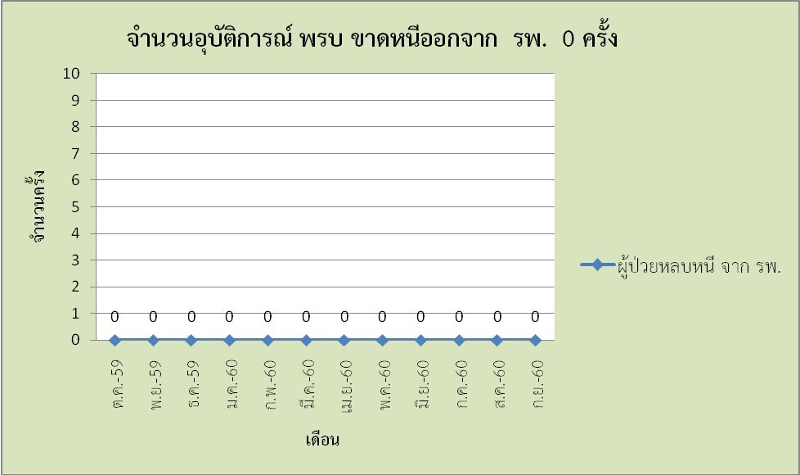
วิเคราะห์แปลผล
สืบเนื่องจากการการปรับเปลี่ยนวิธีการขึ้นเยี่ยมให้คำปรึกษาเพื่อพิทักษ์และคุ้มครองสิทธิของผู้ป่วยแบบทีมสหสาขาช่วยให้ผู้ป่วยและญาติมีการวางแผนการชำระค่ารักษาพยาบาลได้อย่างชัดเจนไม่ต้องหลบหนีออกจากโรงพยาบาล

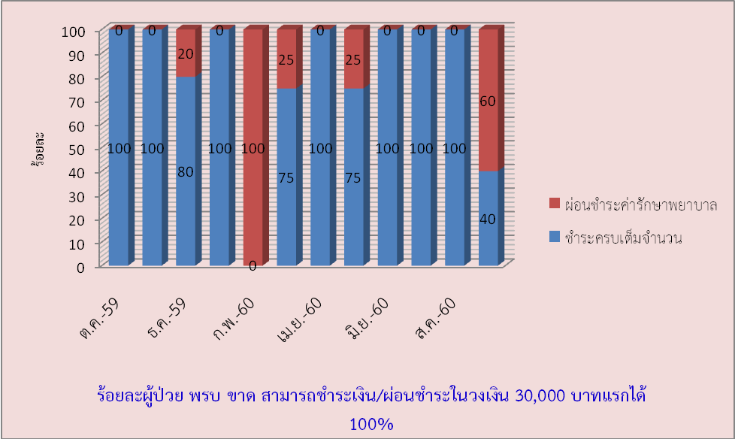

วิเคราะห์แปลผล
จากการขึ้นเยี่ยมให้ข้อมูลของทีม และสร้างทางเลือกให้แก่ผู้ป่วยและญาติเป็นระยะอย่างต่อเนื่อง ผู้ป่วยสามารถชำระเงินได้เต็มจำนวน และผ่อนชำระเงินแก่โรงพยาบาลได้ 100%

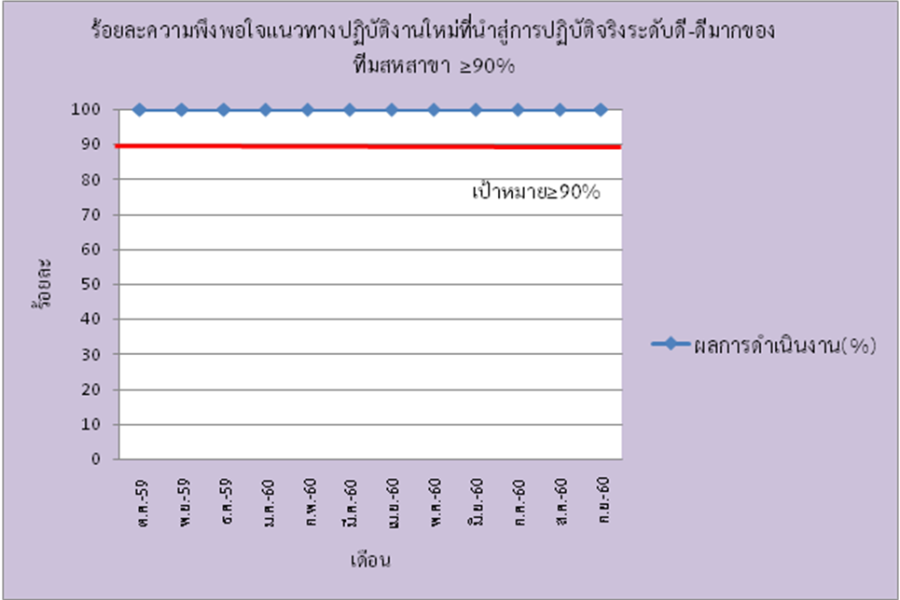
วิเคราะห์แปลผล
จากการสำรวจความพึงพอใจของของเจ้าหน้าที่ที่เกี่ยวข้องพบว่าเกิดความมั่นใจในการขึ้นเยี่ยม และสามารถเชื่อมโยงข้อมูลในการวางแผนในการพิทักษ์สิทธิให้แก่ผู้ป่วยได้อย่างชัดเจนร่วมกัน ตลอดจนสามารถสร้างเครื่องมือในการสื่อสารให้แก่ทีมแพทย์ พยาบาลผู้ที่เกี่ยวข้องได้ใช้ข้อมูลประกอบการวางแผนการรักษาอย่างต่อเนื่อง

PDSA รอบที่ 2
จากผลการติดตามดำเนินการในรอบแรกพบว่าทีมยังขาดการประเมินในมิติคุณภาพของการสื่อสารให้ข้อมูลการคุ้มครองสิทธิของผู้ป่วยและญาติว่ามีประสิทธิผลอย่างไร ทีมจึงได้ออกแบบประเมินในเดือนพฤษภาคม 2560 และได้เริ่มดำเนินการเก็บข้อมูลตั้งแต่เดือนมิถุนายน 2560 เป็นต้นมา
สรุปแบบประเมินความเข้าใจและวางแผนการคุ้มครองสิทธิการรักษาพยาบาล ตั้งแต่เดือน มิถุนายน – กันยายน 2560 ของผู้ป่วย /ญาติ ต่อระบบการขึ้นเยี่ยมและให้คำปรึกษามีผู้ตอบแบบสอบถามภายใน เดือนมิถุนายน จำนวน 4 ราย เดือน กรกฎาคม จำนวน 6 ราย เดือนสิงหาคม จำนวน 4 ราย เดือนกันยายนจำนวน 5 ราย รวมทั้งสิ้น 19 ราย

ตารางสรุปคะแนนความเข้าใจและแนวทางการคุ้มครองสิทธิของผู้ป่วย/ ญาติ
ร้อยละความพึงพอใจในทุกมิติการให้ข้อมูลการคุ้มครองสิทธิผู้ป่วยระดับดี-ดีมาก ≥ 90%
ข้อ | รายละเอียด | ระดับคะแนน |  |  |  | สรุปผล
ข้อ | รายละเอียด | น้อย | ปานกลาง | ดี | ดีมาก | ดี-ดีมาก
1 | การให้คำแนะนำของทีมทำให้ท่านมีความเข้าใจเรื่องสิทธิ-เรื่องค่ารักษาพยาบาลได้มากน้อยเพียงใด | - | - | 42.11% | 57.88% | 100%
2 | ท่านรู้สึกสบายใจมากขึ้นเพียงใดเมื่อมีทีมขึ้นเยี่ยมให้คำแนะนำ | - | - | 57.88% | 42.11% | 100%
3 | กรณีที่ท่านมีความวิตกกังวลเกี่ยวกับเรื่องสิทธิ-เรื่องค่ารักษาพยาบาล ทีมที่ขึ้นเยี่ยมสามารถให้คำแนะนำ/ทางเลือก ทำให้ท่านคลายความกังวลได้มากน้อยเพียงใด |  | 5.26% | 73.69% | 21.05% | 94.74%
4 | ท่านสามารถนำข้อมูลที่ได้มาวางแผนด้านการชำระค่าใช้จ่ายและการใช้สิทธิการรักษาต่อเนื่องได้มากขึ้น |  | 10.52% | 52.65% | 36.83% | 89.48%
5 | ความพึงพอใจภาพรวมต่อทีมขึ้นเยี่ยมให้คำปรึกษา |  |  | 68.43% | 31.57% | 100%

วิเคราะห์แปลผล
พบว่าระดับคะแนนในข้อที่ 4 ท่านสามารถนำข้อมูลที่ได้มาวางแผนด้านการชำระค่าใช้จ่ายและการใช้สิทธิการรักษาต่อเนื่องได้มากขึ้น ได้คะแนนระดับดี-ดีมาก อยู่ที่ 89.48% ต่ำกว่าเป้หมายที่กำหนดวิเคราะห์สาเหตุพบว่าผู้ป่วยและญาติยังคงกังวลใจในด้านการเงิน ว่าจะไม่เพียงพอในการชำระในวงเงิน 30,000 บาทแรกอยู่ค่อนข้างมากทีมจึงเสนอทางเลือกในการแบ่งผ่อนชำระเป็นงวดๆ ตามที่ผู้ป่วยและญาติสะดวกเหมาะสมตามเศรษฐานะของครอบครัว

บทเรียนที่ได้รับ
- การทำงานเป็นทีมสหสาขาส่งผลในเชิงบวกและทัศนคติที่ดีร่วมกัน
- เกิดการสื่อสารข้อมูลที่ดีเพื่อวางแผนการดูแลผู้ป่วยระหว่างทีมที่เกี่ยวข้อง และประโยชน์ในการวางแผนจำหน่ายผู้ป่วย (Discharge Plan)
- จากการร่วมวิเคราะห์ปัญหาความเสี่ยงโดยทีมสหสาขาจนเกิดความร่วมมือปฏิบัติที่เป็นแนวทางเดียวกัน โดยยึดผู้ป่วยเป็นศูนย์กลางและคำนึงถึงการพิทักษ์สิทธิผู้ป่วยอันพึงได้อย่างสูงสุดทั้งต่อผู้ป่วย เจ้าหน้าที่ และองค์กร
การพัฒนาต่อเนื่อง
ขยายผลสู่ผู้ป่วยกลุ่มอื่น ๆ เช่น ผู้ป่วยต่างด้าว คนไทยไร้สัญชาติ/รอการพิสูจน์ หรือผู้ป่วยมีปัญหาสถานะและสิทธิในการรักษาพยาบาล

นวัตกรรมที่ได้
1.ระเบียบปฏิบัติงาน (WP) เรื่อง การขึ้นเยี่ยมให้คำปรึกษาผู้ป่วยในกรณีอุบัติเหตุจราจรแบบทีมสหสาขา
หมายเลขรหัส HIS-000-2-006-00
2.แบบบันทึกข้อมูลเพื่อการสื่อสารระหว่างทีมี่เกี่ยวข้องในกระบวนการดูแลผู้ป่วย
“แบบประเมินและวางแผนสิทธิการรักษาและการเงินผู้ป่วยใน”

นวัตกรรม
แบบฟอร์มการบันทึกข้อมูลขึ้นเยี่ยมโดยทีมสหสาขา

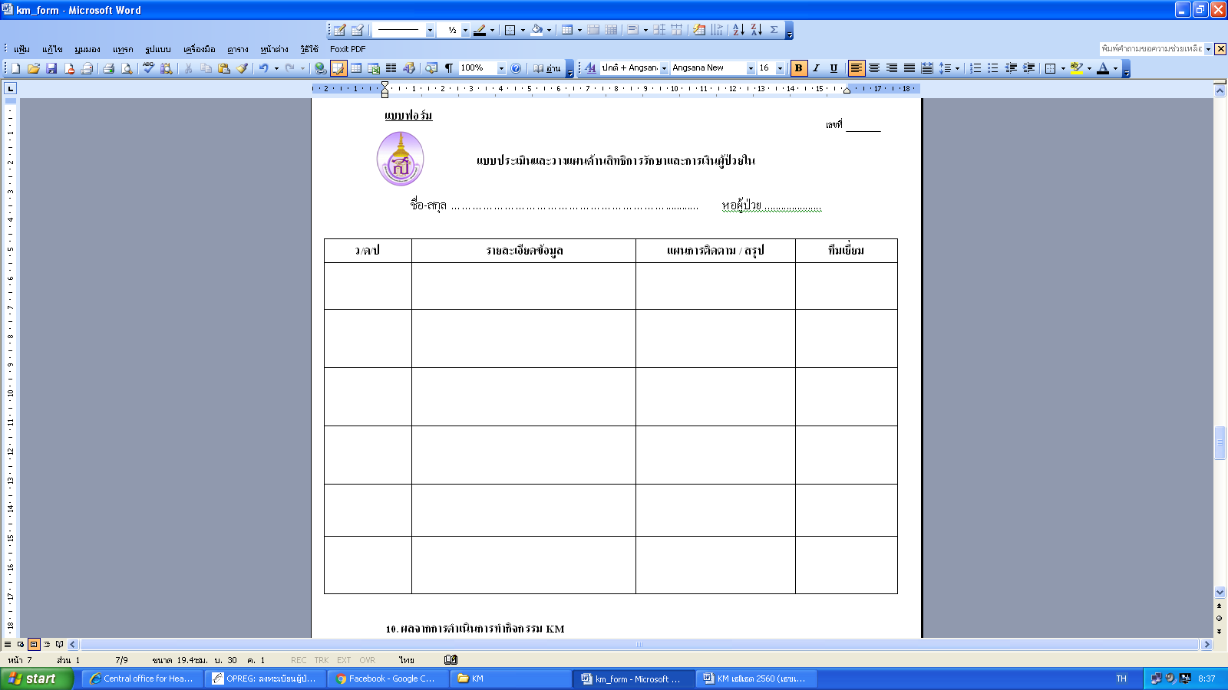

ภาพประกอบ
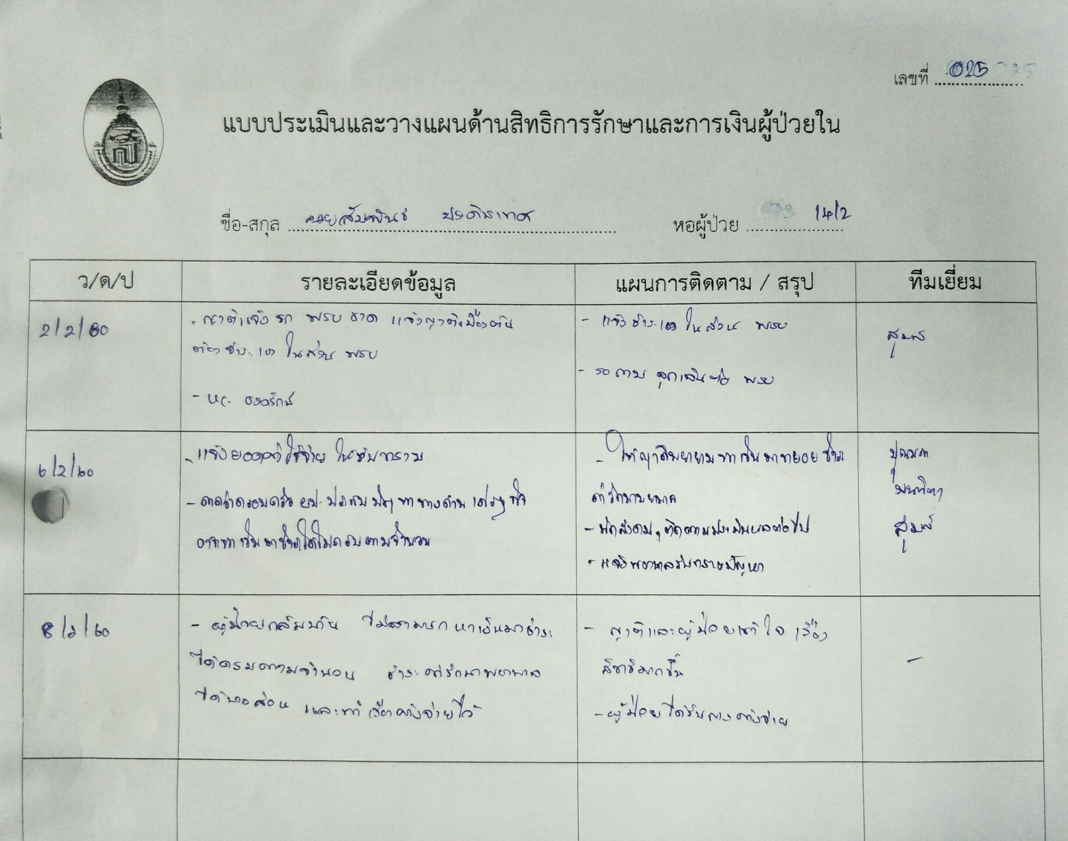

แบบประเมินและวางแผนสิทธิการรักษาและการเงินผู้ป่วยใน
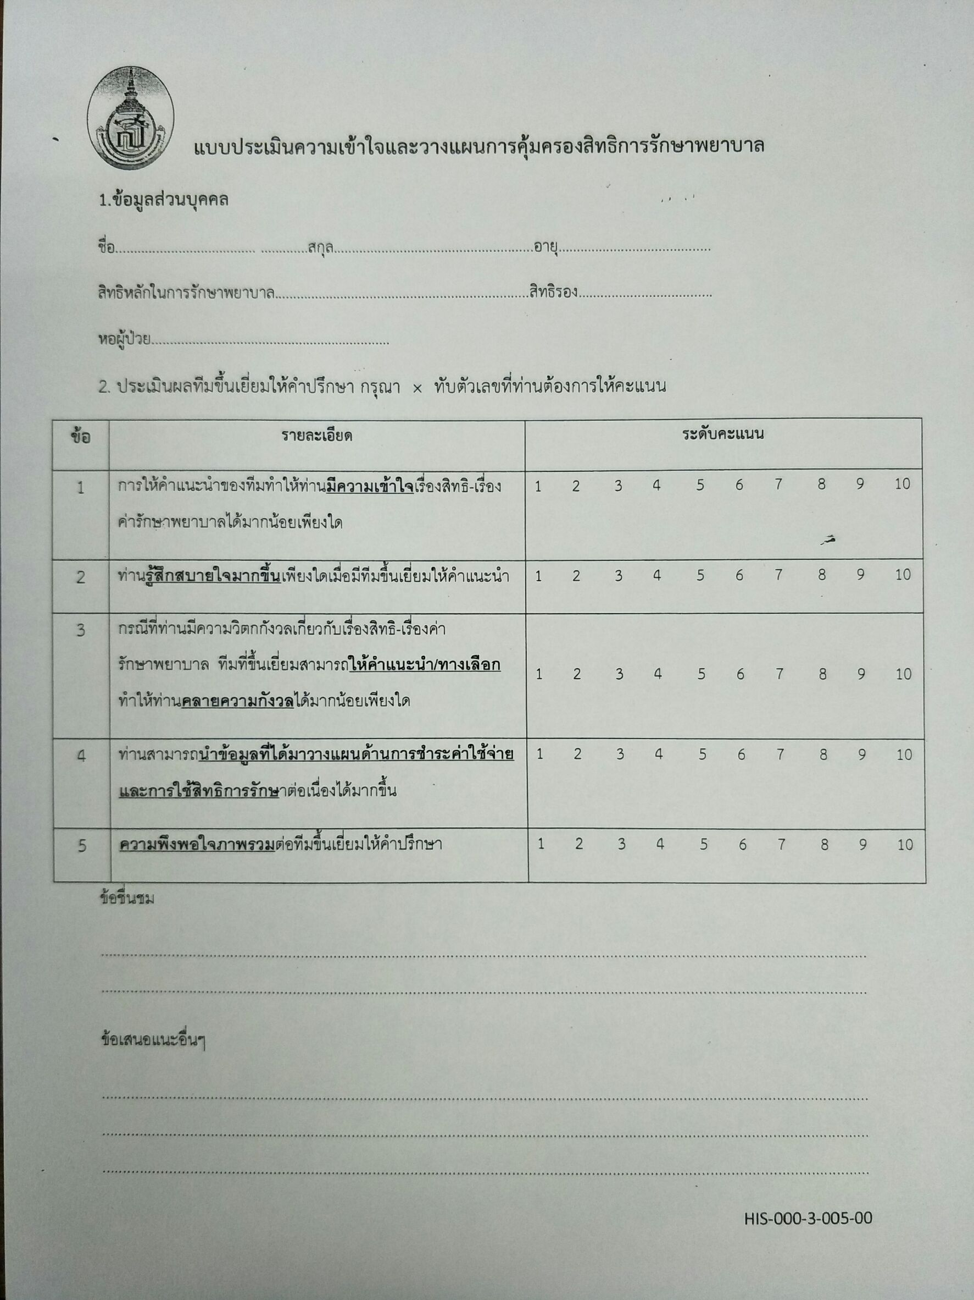

สรุปจัดทำเป็นมาตรฐานการปฏิบัติงาน
จัดทำระเบียบปฏิบัติ (WP) เรื่องระบบขึ้นเยี่ยมให้คำปรึกษาผู้ป่วยในกรณีอุบัติเหตุจราจรแบบทีมสหสาขา

กิจกรรม CQI จะทำต่อไปในอนาคต
ยังคงติดตามการขึ้นเยี่ยมทีมสหสาขา

